Ориентир здание Сбербанка (пл. Ф. Энгельса, р-н СОШ №1)

МАДОУ № 35 находится за зданием Сбербанка. На такси лучше указать адрес: Энгельс. Ул. Черниговской дивизии д. 4

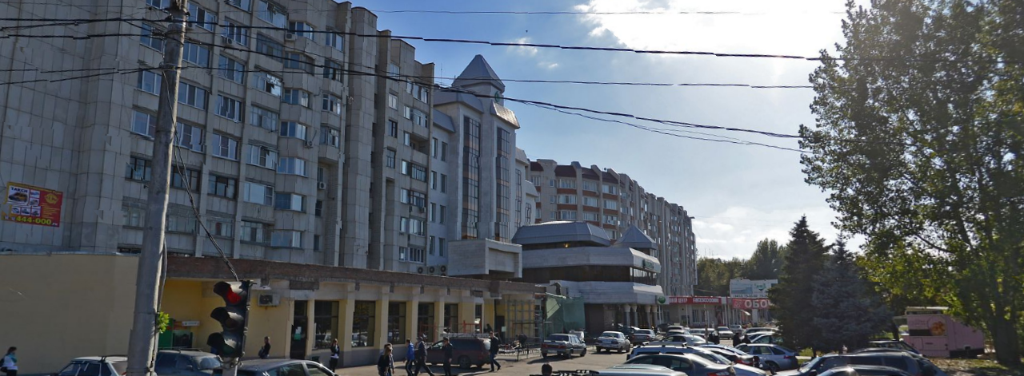

Из Саратова на автобусе: маршрут 284, остановка «Ткацкая фабрика» - 10 минут пешком

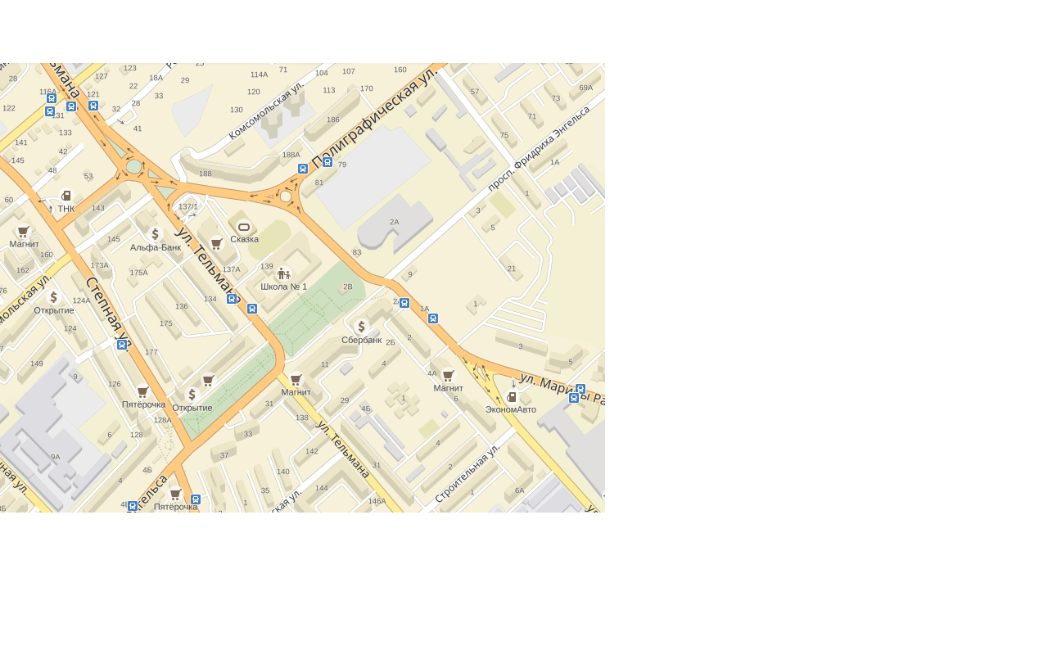

ДОУ №35

Ракета

Памятник Быку

Из Саратова на автобусе: маршрут 284 «А», остановка «1 школа» (Сбербанк) 5 минут пешком



Ракета

ДОУ №35

Памятник Быку

Из Саратова на автобусе: маршрут 284 «Б», остановка «1 школа» - 10 минут пешком



Ракета

ДОУ №35

Памятник Быку